传承与创新——中国近现代美术

【教学目标】
了解中国近现代美术代表性的作品，感知作品选材及内容所传达的时代信息，掌握作品表现的风格和特点，提升图像识读的能力，提升对中国近现代美术的鉴赏能力。
认知这个时期美术作品的多样性，对中国近现代美术经典作品进行探究和评价，形成对这个时期美术作品的审美判断。
学会从文化和时代的角度观察与分析，鉴赏中国近现代美术作品，掌握不同时期的社会意识形态对美术创作的影响，理解这一时期美术创作的精神内涵。尊重社会变革时期美术作品的创作 所秉持的中华民族情感与文化立场，提高人文素养。
【教学思路】
本课的教学内容涉及不同时代背景的作品较多，设计任务学习单，鼓励学习小组在课前预习，了解本课中美术作品的时代背景与作品创作主旨的关系。
在教学实施进程中，学习小组可根据课前预习的内容，结合主题研究式学习和小组讨论式学习，充分考虑给予每位学生表达个人观点的机会，鼓励讨论交流，生成审美判断。
对社会变革和美术创作关系的理解是贯穿本课始终的核心问题，课堂教学要始终围绕基本问题进行探究。通过教学设计的实施，逐步引导学生理解中国近现代美术创作和时代变迁的关系。
【教学重难点】
重点：理解中国近现代美术在时代变革中的转变。理解中国近现代美术对传统文化的坚守，对时代精神的把握，在观念与形式层面的多样化探索。
难点：深刻理解中国近现代美术的发展与社会变革的关系。
解决措施：通过主题研究式学习小组和讨论式学习相结合，解决中国近现代美术创作和时代变迁的关系，引导学生对美术作品进行深度分析和研究，认识中国近现代社会变革的原因，及美术在社会变革中发挥的作用。理解艺术家的社会责任与文化使命，提升对中国近现代美术传承与创新的文化理解。
【教学过程】
教学环节 | 教师活动 | 学生活动 | 设计意图
教学准备 | 根据本课内容，设计任务学习单。  准备好中国近现代美术经典作品的图片。制作有助于推进教学的电子课件。 | 阅读教材，利用图书馆、博物馆官网等资源查找资料，学习小组依据任务学习单完成预习。 | 依据对不同时期及作品的学习兴趣组成研究小组，利于课堂学习实效。
导入启发 | 情境导入：中国近现代是激荡变革和砥砺开拓的时代，传统美术的继承与创新，中西美术的交流与互鉴，是中国近现代美术发展的主题。  提出本课基本问题：  应该如何理解中国近现代美术创作与时代变迁的关系？  出示课题：传承与创新——中国近现代美术 | 观察作品，在教师的引导下思考并做出回答。 | 鉴赏经典作品，引导学生分析本课基本问题，在问题中培养学生图像识读、审美判断的素养。
探究发现 | 一、传统的继承与创新  问题情境：  鸦片战争之后，随着社会形态的变化和西方文化的涌入，中国美术面临传承与创新的不同道路的选择。  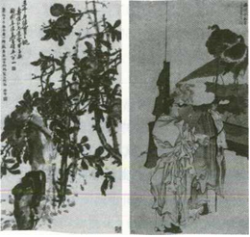  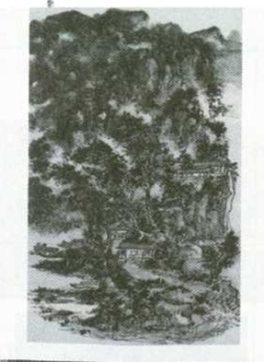  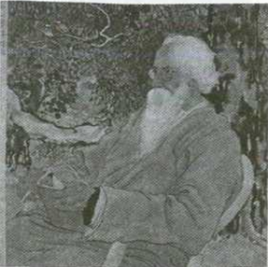  提出问题：  1．鸦片战争以后文人画家的选择是什么？  2．在画家的作品中怎样兼容大众情感和市民审美意识？  归纳这一时期画家所做的创新。  3．在继承中国画传统的杰出画家中，你对哪位画家的作品最感兴趣？  4．请分析这位画家绘画创作的特点。  在中西美术交融碰撞中艺术家们选择了怎样不同的美术道路？  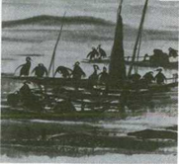  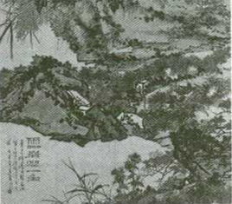  5．赏析《水上鱼鹰》《灵岩涧一角》作品，谈谈画家在这一时期的艺术主张。  归纳：没有对前代艺术遗产的继承，创新就失去了基础；只知继承而不能创新，艺术则得不到发展。 | 学生探究与思考问题，分组讨论并表述探究见解。  根据教师的问题要求，按主题研究学习小组，分组讨论派代表发表小组意见。 | 在探究过程中引导学生仔细分析对比作品。  引导学生在鉴赏中获得信息，对比同时期作品。  认识这个时期美术作品的多样性，形成对这个时期美术作品基本的审美判断。  教师用问题驱动学生自主发现答案，培养学生文化理解的核心素养。
 | 二、反映社会变革的美术  问题情境：  对《到前线去》《流民图》《艰苦岁月》等作品进行探究：  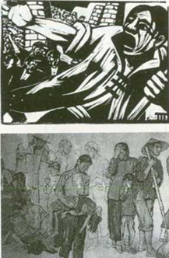  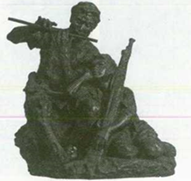  提出问题：  1．这些作品属于什么题材？艺术家为什么创作了这些作品？  2．艺术家以何种形式参与社会革命运动？  3．在社会变革时期艺术家是怎样“文以载道”的？  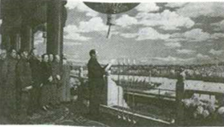  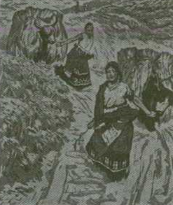  4．艺术家为新中国建设创作哪些题材的作品？艺术家是怎样观察生活，表现社会生活的？  5．艺术家以何种形式反映新中国成立后的建设成就？  归纳：美术作品再现社会生活的变化，这一时期的美术作品表达了社会进步激发的审美情感。 | 阅读教材，根据教师的问题要求探究，并发表小组意见。  学生围绕问题思考，学习小组自由发言。  探究、分析、讨论得出结论。 | 在问题情境中进行观察与分析判断，分析创作革命历史题材与人民苦难的主题是历史变革的需要。  赏析中国近现代美术作品，感知作品所传达的时代意义。
 | 三、多样化艺术探索  阅读教材以一幅美术作品为例，探究美术和社会生活的关系。  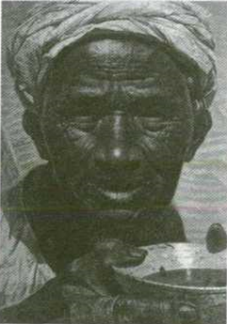  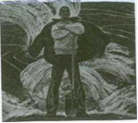  提出问题：  1．艺术家为什么要具有社会责任感？  2．艺术能够发挥哪些社会功能？  3．改革开放以来艺术家做了哪方面的探索？  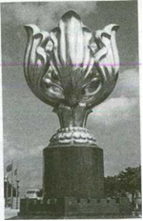  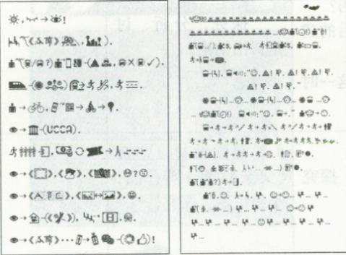  阅读教材上的作品，选择一件公共艺术作品进行探究。  4．作品的风格特点和题材内容是怎样的？  5．社会发展对艺术的影响。谈谈技术革命对艺术的影响。  6．在今天的技术条件与媒体环境下，艺术家如何开展新的探索？  7．现代艺术能够发挥哪些社会功能？  归纳：改革开放以来的美术创作题材丰富、表现方式与风格多样。在技术的影响下，美术创作正在展开新的探索。 | 阅读教材，鉴赏《父亲》《潮》等作品，小组讨论、探究。  围绕教师提出的问题，主题研究学习小组讨论、发表小组意见。 | 鼓励学生运用鉴赏方法分析公共艺术的发展问题。  认知与判断这个时期美术作品的多样性。  引导学生从作品继承与创新方面进行观察、分析，提升审美判断和文化理解方面的核心素养。  认识到科学技术对艺术创作的影响。
课堂总结 | 对各研究学习小组的观点进行总结与归纳：  科学技术延伸了人们对世界认识的深度和广度，影响着艺术创作的观念及媒介表达方式。  继承与创新是中国近现代美术发展的主流。  艺术家从多方面进行新的探索有益于艺术全球化的交流与发展。 | 结合本节课的学习，思考倾听教师的结语，师生共同完成对本节课的学习总结。 | 鼓励学生交流，点拨与引导学生的总结，助力学生形成文化理解。
学习评价 | 提出本课学习评价的参考问题：  1．能否说出中国近现代继承传统和力主创新的代表画家有哪些？  2．能否说出中华人民共和国成立以来的美术创作与社会生活有怎样的关系？ | 依据教材附录中的“学生学业水平综合评价表”进行自我评价。 | 教师通过指导学生对应本课“评价量规”落实教学目标，落实学科核心素养。
拓展学习 | 尝试用本课学习的美术知识解决你在鉴赏中的问题：  你知道多少位20世纪以来的中国美术大师？谈一谈你最熟悉的美术大师及其作品。 | 将自己对中国近现代美术创作和时代变迁关系的思考写下来，并整理成评论文。 | 尝试解决“拓展学习”中的问题。

